**Wyjątkowe kredki świecowe**

**Jak powstają kredki świecowe i w jaki sposób wykorzystać pozostałości?**

**Kredki świecowe - nieodzowny element dziecięcych zabaw**

*Więc chodź, pomaluj mój świat*

*Na żółto i na niebiesko,*

*Niech na niebie stanie tęcza*

*Malowana twoją kredką*

...tak śpiewał zespół 2 plus 1 w swoim hicie sprzed lat, "Chodź, pomaluj mój świat". Barwne kredki to symbol optymizmu i niezwykle istotne wspomnienie z dzieciństwa. Niewątpliwie, produkt, który szczególnie dobrze wspominamy ze swoich najmłodszych lat, to [kredki świecowe](https://www.ceneo.pl/oferty/kredki-swiecowe). Nie każdy jednak wie, w jaki sposób przebiega faza produkcji. Jeśli chcesz dokładnie zbadać proces, koniecznie zapoznaj się z naszym dzisiejszym wpisem!

**Jak produkuje się świecówki?**

Podstawowym surowcem z którego wykonuje się tego typu produkty, to parafina. Tę należy rozgrzać i, ciepłą i plastyczną, przelać do mniejszych kotłów. Właśnie tam formowane będą kolorowe kredki świecowe. Do bezbarwnej parafiny dodaje się określony kolor (pod postacią proszku barwiącego). Barwna masa przelewana jest na stół, gdzie formuje się małe **kredki świecowe**. Dzięki specjalnie dostosowanym maszynom, jednorazowo możesz przygotować kilkanaście kredek. Następnie nanoszone są określone naklejki, a całość przechodzi do procesu pakowania.

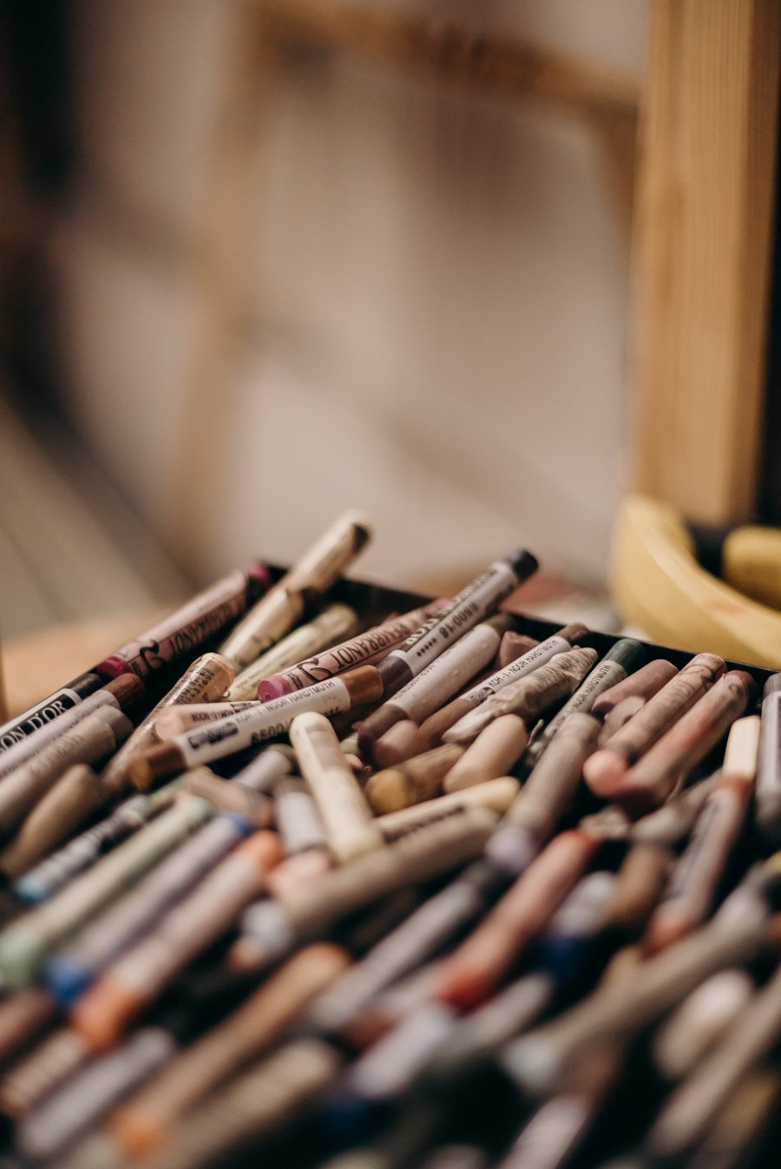

**Kredki świecowe w wydaniu eko**

Malowanie *kredkami świecowymi* to mnóstwo zabawy. Niestety - brudnej zabawy. Produkt trudno dokończyć do ostatniego skrawka, więc warto zbierać końcówki i przetapiać je. Wszakże taki rodzaj akcesoriów biurowych jest niezwykle ekologiczny, a jego potencjał można wykorzystać również w dobrym celu! Kredki świecowe warto przetopić - tak jak robi to Bryan Ware, mieszkaniec San Francisco, który prowadzi zbiórki resztek kredek i przetapia je na zupełnie nowe produkty. Zawozi je najczęściej do szpitala, gdzie mogą być ponownie wykorzystane przez młodych podopiecznych placówek medycznych.

A Ty jak wykorzystasz swoje kredki?